学生综合管理服务平台
产品白皮书
V1.0

上海智隆信息技术有限公司
2012年4月
目 录
1 产品概述 9
1.1 应用背景 9
1.2 系统简介 9
1.3 总体框架 10
1.4 产品特点 10
1.5 技术平台 11
2 迎新服务子系统 12
2.1 总体框架 12
2.2 系统特色 13
2.3 面向新生的服务 13
2.4 面向职能部处的管理 14
2.5 面向校领导查询统计 14
3 教学资源管理子系统 15
3.1 总体框架 15
3.2 系统特色 15
4 学生工作管理子系统 16
4.1 总体框架 16
4.2 系统特色 16
4.3 基本信息管理 16
4.3.1 基本信息维护 16
4.3.2 学生基本信息导入导出 16
4.3.3 学生相关信息查看 16
4.3.4 基本信息个人确认 17
4.3.5 基本信息个人变更 17
4.3.6 班级管理 17
4.3.7 学籍异动管理 17
4.3.8 学生信息报表 17
4.4 扩展信息管理 18
4.4.1 扩展信息分类 18
4.4.2 扩展信息审核流程 18
4.4.3 扩展信息个人填报 18
4.4.4 扩展信息审核及维护 18
4.5 学生档案管理 18
4.5.1 档案材料清单维护 19
4.5.2 学生建档管理 19
4.5.3 学生档案补充管理 19
4.5.4 学生档案借阅管理 19
4.5.5 学生档案转出管理 19
4.6 综合素质测评管理 19
4.6.1 测评因子管理 19
4.6.2 参评环节设置 20
4.6.3 学生自评 20
4.6.4 班级初评 20
4.6.5 辅导员评定 20
4.6.6 成绩计算及排名 20
4.6.7 测评排名查询 20
4.7 投保理赔管理 20
4.7.1 保险公司设置 21
4.7.2 险种设置 21
4.7.3 学校统一投保 21
4.7.4 学生自愿投保 21
4.7.5 理赔信息维护 22
4.7.6 理赔信息个人查询 22
4.8 辅导员管理 22
4.8.1 辅导员队伍管理 22
4.8.2 辅导员带班管理 22
4.9 奖学金管理 23
4.9.1 奖种定义 23
4.9.2 奖学金审核流程定义 23
4.9.3 资格限制 23
4.9.4 数量限制 23
4.9.5 奖学金开通 23
4.9.6 奖学金申请 24
4.9.7 提名 24
4.9.8 破格提名 24
4.9.9 奖学金审核 24
4.9.10 自动评定 25
4.9.11 报表 25
4.10 荣誉称号管理 25
4.10.1 荣誉称号类型定义 25
4.10.2 荣誉称号流程设置 25
4.10.3 荣誉称号开通 25
4.10.4 先进个人申报 25
4.10.5 先进个人审核 26
4.10.6 先进集体申报 26
4.10.7 先进集体审核 26
4.10.8 统计报表 26
4.11 违纪处分管理 26
4.11.1 违纪类型设置 27
4.11.2 处分类型设置 27
4.11.3 违纪院系上报 27
4.11.4 违纪处分信息审核 27
4.11.5 处分登记 27
4.11.6 处分撤销 27
4.11.7 处分解除 27
4.11.8 违纪处分查看 27
4.11.9 统计报表 28
4.12 困难生管理 28
4.12.1 困难类型设置 28
4.12.2 家庭困难类型设置 28
4.12.3 困难认定流程设置 28
4.12.4 困难认定申请设置 28
4.12.5 困难认定申请 28
4.12.6 困难生资格认定 29
4.12.7 困难资格撤销 29
4.12.8 家庭突发事件流程设置 29
4.12.9 家庭突发事件申请 29
4.12.10 家庭突发事件审核 29
4.12.11 统计报表 29
4.13 助学金管理 30
4.13.1 助学金种类设置 30
4.13.2 助学金审核流程定义 30
4.13.3 助学金开通 30
4.13.4 数量/金额限制 30
4.13.5 发放时间 31
4.13.6 助学金申请 31
4.13.7 助学金审核 31
4.13.8 助学金发放 31
4.13.9 助学金停发、续发 31
4.13.10 统计报表 32
4.14 困难补助管理 32
4.14.1 困难补助类型定义 32
4.14.2 困难补助流程定义 32
4.14.3 困难补助开通 32
4.14.4 困难补助申请 32
4.14.5 困难补助审核 33
4.14.6 统计报表 33
4.15 学费减免管理 33
4.15.1 学费减免类型定义 33
4.15.2 学费减免流程定义 33
4.15.3 学费减免开通 33
4.15.4 学费减免申请 34
4.15.5 学费减免审核 34
4.15.6 统计报表 34
4.16 勤工助学管理 34
4.16.1 用工单位登记 34
4.16.2 用工单位岗位申报 34
4.16.3 用工单位岗位发布 35
4.16.4 岗前培训登记 35
4.16.5 上岗证管理 35
4.16.6 学生岗位申请 35
4.16.7 用工单位岗位聘任遴选 35
4.16.8 岗位聘任学校核定 35
4.16.9 岗位考核管理 35
4.16.10 岗位报酬发放 36
4.16.11 黑名单管理 36
4.16.12 勤工助学查看 36
4.16.13 统计报表 36
4.17 助学贷款管理 36
4.17.1 助学贷款设置 37
4.17.2 助学贷款申请 37
4.17.3 助学贷款审核 37
4.17.4 助学贷款合同管理 37
4.17.5 助学贷款违约管理 37
4.18 思政党团 37
4.18.1 思政教育 37
4.18.2 党员发展 38
4.18.3 活动管理 38
4.19 社团活动 39
4.19.1 社团基本信息维护 39
4.19.2 社团刊物信息维护 39
4.19.3 社团制度维护 39
4.19.4 社团成员管理 39
4.19.5 社团经费管理 39
4.19.6 社团活动管理 39
4.19.7 社团考评管理 39
4.20 心理健康 40
4.20.1 心理咨询教师管理 40
4.20.2 心理咨询学生预约登记 40
4.20.3 心理咨询预约审核 40
4.20.4 心理咨询结果查询 40
4.21 日常事务 40
4.21.1 事务模板定义 40
4.21.2 事务类型定义 40
4.21.3 事务审核流程定义 40
4.21.4 事务申请 41
4.21.5 事务审核 41
4.22 公共功能 41
4.22.1 资格限定器 41
4.22.2 数量限定器 41
4.22.3 金额限定器 42
4.22.4 数据导入工具 42
4.23 系统管理 42
4.23.1 权限管理 42
4.23.2 日志管理 43
5 宿舍管理子系统 43
5.1 总体框架 43
5.2 系统特色 44
5.3 宿舍资源管理 44
5.3.1 宿舍资源管理 44
5.3.2 属性调整 44
5.4 日常管理 44
5.4.1 学生住宿维护 44
5.4.2 调宿管理 44
5.4.3 退宿管理 44
5.4.4 假期留宿管理 45
5.4.5 校外住宿管理 45
5.4.6 宿舍入住申请 45
5.4.7 报修管理 45
5.5 卫生评比 45
5.5.1 文明宿舍 45
5.5.2 卫生评比 45
5.6 违章违纪 45
5.6.1 违章管理 45
5.6.2 晚归、不归管理 45
5.7 宿舍分配管理 46
5.7.1 学生类型 46
5.7.2 分配方式 46
5.7.3 分配模式 46
5.7.4 分配条件设置 46
5.8 统计报表 46
6 就业服务子系统 46
6.1 总体框架 46
6.2 系统特色 47
6.3 生源管理 47
6.3.1 生源确认 47
6.3.2 生源修改审核 47
6.3.3 生源信息报表 47
6.3.4 生源信息统计 48
6.3.5 生源信息上报 48
6.4 推荐表管理 48
6.4.1 推荐表设置 48
6.4.2 推荐表登记 48
6.4.3 推荐表审核 48
6.4.4 推荐表制作 48
6.4.5 推荐表发布 49
6.5 去向管理 49
6.5.1 去向登记 49
6.5.2 去向审核 49
6.5.3 协议鉴证 49
6.5.4 就业去向报表 49
6.5.5 就业协议统计 49
6.5.6 就业计划上报 50
6.6 生涯教育 50
6.6.1 链接管理 50
6.6.2 咨询预约 50
6.6.3 活动和讲座管理 50
6.6.4 就业政策 50
6.6.5 文档下载 50
6.6.6 就业调查 50
6.6.7 职业指导 51
6.6.8 留言咨询 51
6.7 招聘管理 51
6.7.1 账号注册 51
6.7.2 单位管理 51
6.7.3 招聘管理 51
6.7.4 招聘信息统计 51
6.7.5 查询管理 51
6.7.6 宣讲会管理 52
6.7.7 招聘会管理 52
6.7.8 招聘信息发布 52
6.7.9 宣讲会申请 52
6.7.10 招聘会查询 52
6.7.11 检索英才 52
6.7.12 推荐英才 52
6.7.13 我的收藏 52
6.7.14 我的简历 53
6.7.15 我的求职 53
6.7.16 职位搜索 53
6.7.17 我的消息 53
6.8 网站管理 53
6.8.1 栏目管理 53
6.8.2 内容管理 53
6.8.3 资源管理 53
6.8.4 风格管理 53
6.8.5 问卷管理 54
6.8.6 消息管理 54
6.8.7 检索管理 54
6.8.8 访问统计 54
7 离校服务子系统 54
7.1 总体框架 54
7.2 系统特色 54
8 校友管理 54
8.1 系统概述 54
8.2 校友会内部管理 54
8.2.1 校友注册管理 55
8.2.2 校友信息采集 55
8.2.3 校友信息管理 55
8.2.4 校友联络信息管理 55
8.2.5 校友服务管理 55
8.2.6 校友名册管理 56
8.2.7 校友组织机构管理 56
8.2.8 校友统计分析 56

产品概述

应用背景
  - 学生管理涉及高校多个部门，各部门学生数据不一致，容易形成管理漏洞。
  - 各部门对学生的管理业务各自为政，无法实现多项业务的联动处理，效率低下。
  - 学校与学生之间没有顺畅的交流沟通平台，浪费时间，无法为学生提供良好的服务。
  - 不能完整保留学生从入学前到毕业后的所有数据，很难跟踪每个学生的轨迹，无法提供决策支持的一手数据。
《智隆学生综合管理服务平台》提供对学生入学前到毕业后全生命周期的管理，轻松解决上述问题。

系统简介
智隆学生综合管理服务平台系统是以学生为中心的高校综合学生事务管理系统，业务范围覆盖学生从招生、新生入学、注册、教学管理、日常管理到就业和离校后成为校友的整个流程，对学生在校期间的课内、课外、实习、生活、就业等综合考评，产品功能覆盖教学资源、教学运行、教学评价、学籍异动、资助评定、评奖评优、思政教育、心理健康、就业指导等各项工作，最终实现“贯通式培训”、“因材施教”和“以服务中心”的教学和管理理念。同时，借助新的技术手段，实现各业协同业务的实时推送和提醒，并支持各类手持终端，真正做到“随时、随地”的访问和应用。

总体框架
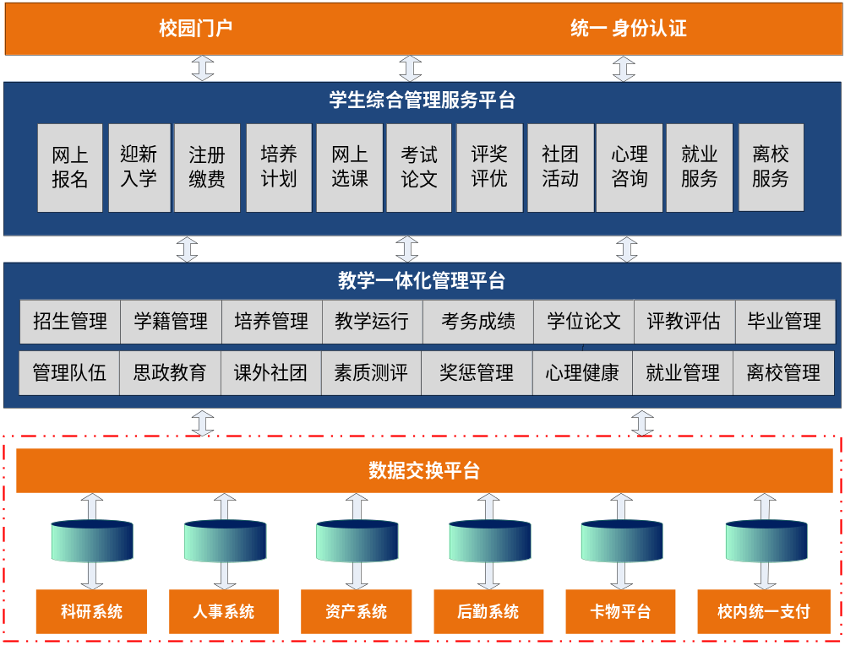

产品特点
  - “管理＋服务”的设计理念，不仅实现学生管理全过程的一体化，而且为不同角色的用户提供个性化服务。
  - 以学生为中心，为学生提供在校不同生命周期各阶段的服务，促进学校管理理念变革、模式创新和方法改进。
  - 业务流程再造、业务规范标准和精细化管理融于一体。
  - 跨部门协作、打破部门壁垒，加快信息传递、提供实时准确的信息
  - 有效解决教学工作和学生管理上难题，提高工作效率、降低工作强度，优化教学资源
  - 各类自定义功能和基于工作流的业务模型，使系统拥有随需而变的高扩展性。
  - 各类消息摄像头和信息提醒、预警功能，让系统“提醒、规范、约束”人的行为。

技术平台
1）技术框架
整个平台采用统一的多层B/S结构实现，采用JAVA语言开发，四层架构体系，分别是：表示层、业务层、持久层和域模块层。整个技术框架基于成熟的J2EE架构完成业务处理功能，利用SOA架构和数据交换技术实现与其他应用系统的整合。如下图所示：

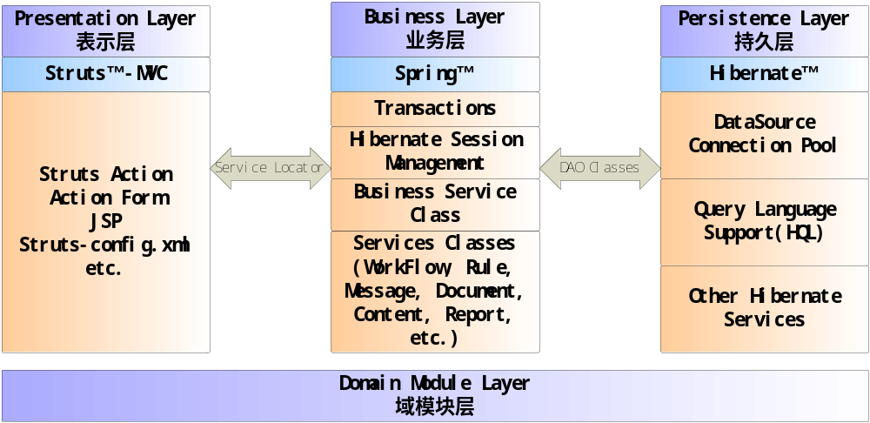
2）硬件平台
硬件平台分为数据库服务器、WEB应用服务器和客户端三层。所有程序、数据都在服务器端，客户端上网后可通过浏览器使用系统。
系统平台结构示意图如下：
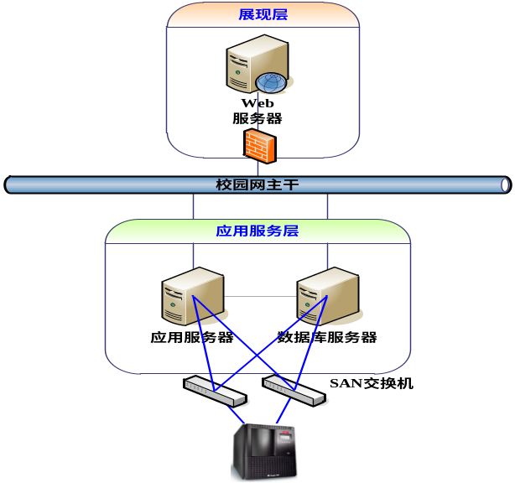
3）软件平台
系统可以跨平台运行，服务端能运行在Windows、Unix、Linux等多个操作系统上，可以部署在WebSphere、Weblogic、Tomcat等主流的WEB应用服务器上。
系统支持Oracle、SQL Server主流数据库。

迎新服务子系统

总体框架
迎新服务子系统集Client/Server和Browser/Web Server技术于一体、涉及新生入学管理各环节，面向各院系、职能部处以及新生的综合服务系统。系统以实现迎新业务中各职能部处间的数据共享和流动，明确各职能部处在迎新过程中的职责和业务管理范围为主要目标，使迎新工作流程更为有序，实现新生入学数据与学校其他相关系统数据的无缝连接，为新生提供方便、高效、“一站式”的入学报到环境和服务。
各省招生办数据库
迎新数据准备
迎新现场及各服务场所
迎新后
接站车队
○入学教育管理 ○心理测验 ○数据转储/同步

接站服务
统计分析：
新生到站方式统计
新生接站人数统计
新生陪同人数统计
新 生
录取数据库
各院系
电子报到 资料领取
各省招生办数据库
统计分析：
已报到总数
未报到总数
未报到原因分析
已缴费总数
未缴费分组名单
应签到总数
实到总数
体检合格总数
……
学生处
数据整理
打印录取通知书
新生学号生成
邮寄通知书、卡、迎新系统访问说明

新生收到录取通知书后
○录取信息查看 ○自然信息修改 ○须知公告查看
○困难生登记打印 ○抵校信息登记 ○服装预订
○师生留言交流 ○校区电子地图 ○报到表打印

人武部
购买军训服
财务处
缴费、领取收据

宿管处
领取钥匙、登记
校医院
体检、登记
保险公司
办理保险、交费

保卫处
户口办理

各职能部（处）
一卡通 名单下载制卡
图书馆 名单查询下载
教务处 名单查询下载
宿管处 宿舍分配、导入
财务处 缴费数据导入
各院系 本院新生查询下载

系统特色
- 报到流程的灵活配置
- 结合校园一卡通实现“一站式”和“自助式”相结合的新生报到管理与服务
- 系统客户端全面支持Ipad、安卓智能终端。

面向新生的服务
新生在收到录取通知书以后，能够通过录取号登录数字迎新系统。
- 查看入学须知电子，查看各类通知、通告，查看校区的电子地图，其他相关电子表格、文档下载；
- 核对本人的学籍信息；查看本人住宿房间、相关辅导员信息；修改补充自然信息；打印报到流程表；
- 登记本人具体的抵校方式、日期、车次等信息；
- 登记军训服装尺寸相关信息；
- 申请“绿色通道”；申请困难生，登记、打印家庭情况调查表；
- 与本人的院系辅导员进行留言交流。

面向职能部处的管理
- 学生处：导入各省招生数据到数字迎新系统，正式录取名单信息整理；打印新生录取通知书；自动生成新生学号；登记新生档案接收、转交情况；审核学生申请的“绿色通道”信息；发布通知公告。查询统计困难生信息、查询统计新生报到情况、查询统计新生体检信息等。
- 宿管处：导入新生宿舍分配结果导入数字迎新系统。查询下载新生名单数据。
- 财务处：同步或导入新生缴费情况信息。查询统计新生报到情况。
- 接站部门：查询统计新生抵校方式、陪同人数信息；查询统计时间段内新生到站的人数信息；
- 各院系：新生电子报到扫描登记。新生留言咨询回复。通知书、档案材料收缴，资料物品、校园卡发放。查询统计新生报到情况。
- 人武部：查询新生预订军训服装信息。军训服装发放登记。
- 后勤物业：登记宿舍钥匙领用情况。查询统计新生报到情况。查询下载新生名单。
- 校医院：打印新生体检表，登记新生体检结果。查询导出新生需复检的名单。
- 一卡通、图书馆、教务处、网络中心等其他部门：查询下载新生名单数据，查询统计新生报到情况及其他统计信息。

面向校领导查询统计
- “绿色通道”名单查询统计
- 困难生情况统计
- 新生到站情况查询统计
- 新生报到情况统计
- 手续办理情况统计
- 新生缴费情况统计
- 新生住宿信息查询等。

教务资源管理子系统

总体框架
高等教育质量的核心是人才培养质量，在这个培养过程中有两个重要角色的主体参与教学过程即教师和学生。而教务资源管理系统的设计目标就是在遵循教育的外部关系规律和教育的内部关系规律的前提下，满足以学生为本的教育理念，支持高校教学管理改革，支持高校教学管理日常组织运行，支持人才培养闭环管理的一套教学组织管理信息系统。
本系统的设计理念和首要目标就是以满足高校教学管理随需应变的变更。主要的核心设计实现体现在整个学生学业事务管理的全过程，即系统首要核心设计思想为满足高等教育人才培养的改革趋势:
- 支持多元化培养模式的学习管理，本硕连读、出国、交换生等多元化培养模式。
- 支持多元化培养模式的学业评价。
- 支持多元化的教学质量评估和评测调查。可以实现课程、培养方案、以及学生毕业后培养体系评价。
系统体现的第二个核心设计思想为以学生的视角来关注如何提供学习目标、学习体验，以学生的角度考虑如何制定及组织培养方案，引导、管理、监督学生的学习过程，评价学生的学习结果。
系统体现的第三个核心为：轻松变更工作流程；管理规范；管理流程清晰。
高校教学管理组织围绕学校发展的总体目标，组织各类教学资源，分工协作地完成教学建设、编制教学方案、进行质量控制、组织实践活动，以及其他教学行政事务。在各个高校参与教学管理的组织主要采取由主管校长牵头、以教务处为核心、各院系组成的日常管理与运行机制。上述的这些目标都是通过管理规定，按照一定的管理目标组织成管理流程，经过具体的事件触发，由相关人员参与完成而实现。
总体框架图：
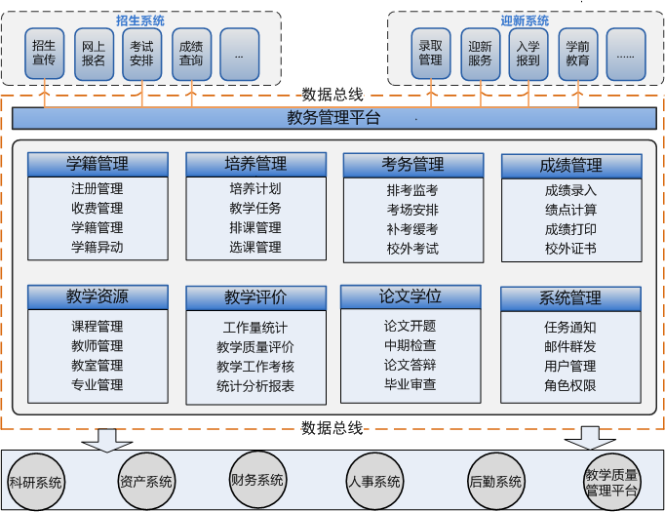

系统特色
- 支持本研一体化的教学模式。
- 支持“贯通式”培养模式。
- 跨校区管理与服务支持、多学制教学日历、多学期共存。
- 宽口径办学，学年制、学分制、学年学分制的支持。
- 智能化的排课组件，高并发、高性能的选课组件。
- 移支终端的支持（安卓手机、iPad…）。
- 更加智慧的系统消息提醒、待办事宜提醒和预警机制。

学籍管理
学籍管理子系统主要是实现学生信息的管理，并为其它子系统提供相关的基础信息和数据。本系统主要功能包括：学生注册、信息维护、学籍异动。

学生注册
新生注册由教务处统一完成。注册人员可以对报到新生的信息和学生基本信息表中的基本信息进行核对，如有出入，可以直接修改。
老生注册主要实现单个学生的注册，由各院系完成。系统列出了进入系统的院系教务员所在院系的所有学生，如果条件允许，可采用刷卡方式。
不在册学生管理：主要对进修生、辅修生、研究生、在本校学习的外校学生等的基本信息进行维护（增加、修改、删除等）。

学籍维护
学生信息包括学生基本信息、学生家庭信息、学生入学成绩信息。
学生可修改除学号、姓名、家庭地址、家庭邮编外的其它几项的信息。也可直接同步学生工作管理子系统中由学生处维护的信息项。

学籍异动
实现学生学籍异动记录的添加功能。学籍异动信息的录入主要由教务处负责。
手工异动：能进行手工异动；学生成绩应能在异动后的班级自动生成，并给出提示：少修及多修的课程；能根据统计报表来手工异动；

教室管理

教室资源管理
提供教室基本信息的维护、教室借用功能。
  - 专用教室基本信息维护。包括新增、修改、注销、查询、统计功能。
  - 查询。根据教室的各种属性条件组合查询教室基本信息；查询教室的占用情况。

教室借用管理
- 空闲教室查询：提供根据教室大小、类型、时间查看系统当中教室的空闲状况：
- 教室申请：申请人可根据要求提交教室借用申请
- 归口审核：教室所属部门对教室申请进行审核
- 物管审核：提供物管部门对教室申请进行审核

教室借用管理

学生工作管理子系统

总体框架

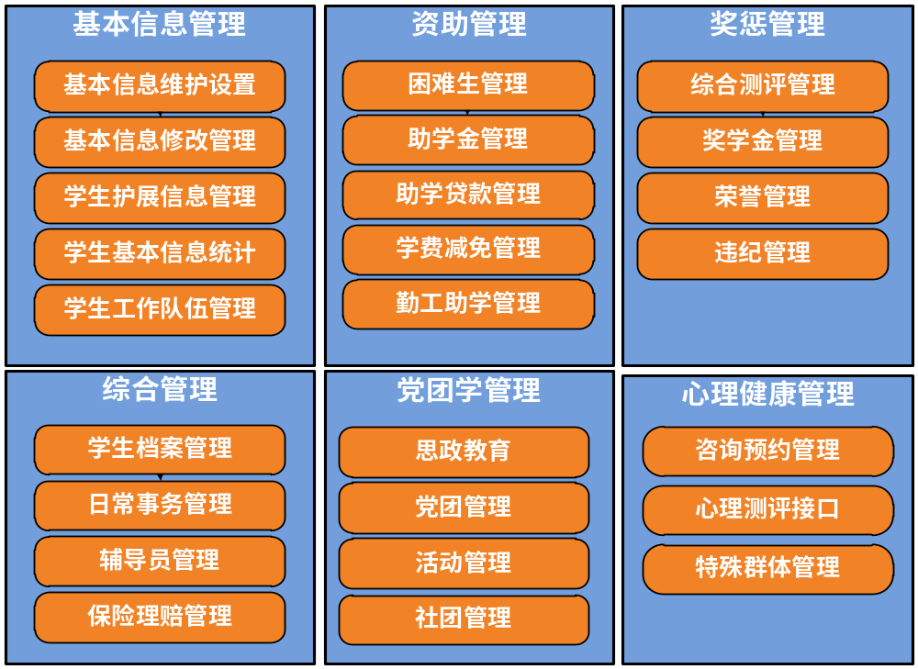

系统特色

基本信息管理
学生的基本信息是学生管理工作的基础，直接关系到所有学生工作业务能否顺畅的开展，同时也是向上级部门、学校领导进行工作汇报的直接数据来源。
学生基本信息管理，主要维护学生个人的基本信息，解决基本信息的初始化、组织批量学生基本信息确认、处理日常学生基本信息变更等问题。同时可以进行学生班级的编制维护查询以及学籍异动的维护/查询。

基本信息维护
学校学生基本信息管理老师、院系学工负责人、辅导员可以根据自己掌握的情况，直接对自己所可以管理的学生进行其基本信息的维护工作。
学校学生基本信息管理老师、院系学工负责人、辅导员可以根据需要，对自己所可以管理的学生的基本信息进行查询。因学生基本信息量比较大，在查看的时候可以自行定义需要查看的信息内容，可以直接对感兴趣的信息进行排序。

学生基本信息导入导出
学校学生基本信息管理老师可以将学生信息通过数据文件（Excel/DBF格式）导入到系统中来新增学生基本信息或者批量修改学生基本信息。
学校学生基本信息管理老师、院系学工负责人、辅导员可以根据需要导出（Excel/DBF格式）学生基本信息。

学生相关信息查看
学校学生基本信息管理老师、院系学工负责人、辅导员可以按学生个人查看学生的在校综合表现情况：个人基本信息、家庭成员工作经历等扩展信息、档案信息、综合测评成绩信息、投保信息、理赔信息、学籍异动信息、个人住宿信息、已经获得的以及正在申请的奖学金信息、已经获得的荣誉称号、违纪处分信息、国家助学贷款的信息、已经获得的以及正在申请的助学金信息、助学金的发放信息、学费减免信息、困难补助信息、勤工助学的上岗信息、勤工助学的报酬发放信息、班级辅导员信息。

基本信息个人确认
在新生入校后、毕业班学生或者本系统刚投入使用等情况下，需要核实学生的个人信息。可以使用本功能。
学校学生基本信息管理老师设置学生进行个人基本信息确认的申请审核流程、学生可确认的个人信息、学生确认的时间段以及哪些学生参与这项事情。
学生在规定的时间内核对修改自己的个人基本信息，按照学校学生基本信息管理老师设置的流程各级管理老师（辅导员等）进行信息审核，审核通过后的信息进入学生基本信息库供今后管理使用。未进行个人信息确认的学生，各级管理老师可以强制进行确认（不修改原有数据，仅走流程）。

基本信息个人变更
学生在平时个人基本信息发生变更，需要维护进系统时使用本功能。
学校学生基本信息管理老师设置学生进行个人基本信息变更的申请审核流程、学生可变更的个人信息。
学生按照设置的可以日常更改的信息直接进行修改，需要更改审核的信息变更按照设置的审核流程，由各级管理老师进行审核，审核通过后的信息进入学生基本信息库供今后管理使用。

班级管理
学生行政班级的管理工作如果归学生处进行管理，则本功能可以手工维护班级情况或者设置规则批量生成班级。
学生行政班级的管理工作如果不归学生处进行管理，本功能只同步所有班级信息。

学籍异动管理
学生的学籍异动如果学生处可以维护，则本功能提供学生学籍异动的操作以及学籍异动信息的查询。
学生的学籍异动信息由外部系统维护，则利用数据交换获得数据进入本系统，本系统仅提供学生的学籍异动信息查询功能。

学生信息报表
- 学生基本信息自定义明细表。
- 学生基本信息自定义统计表。
- 学生基本信息自定义交叉表。

扩展信息管理
为了能够全面了解学生的情况，对学生的家庭成员、教育经历、工作经历、培训经历、社会实践、其他校内外奖励、语言能力、校外证书情况进行系统登记，统一管理。

扩展信息分类
目前纳入系统进行管理的扩展信息如下：家庭成员信息、工作经历信息、教育经历信息、培训经历信息、社会实践信息、其他校内外奖励信息、校外证书信息、语言能力信息。
其中，家庭成员在进行困难认定以及国家助学贷款工作时需要使用。

扩展信息审核流程
扩展信息的审核流程目前设置成学生填报→辅导员/院系学工负责人/学校学生基本信息管理老师审核。辅导员、院系学工负责人、学校学生基本信息管理老师也可以根据自己掌握的情况直接维护管理范围内的学生的扩展信息。

扩展信息个人填报
学生可以根据实际情况，随时录入自己的扩展信息，对于没有审核的扩展信息可以随时修改和删除。已经审核完成的扩展信息仅可查询，需要变更需联系学生的辅导员来操作。

扩展信息审核及维护
对于学生提交的扩展信息，辅导员对每类信息（例如：家庭成员）逐人审核，院系学工负责人和学校学生基本信息管理老师可以代为审核。辅导员、院系学工负责人、学校学生基本信息管理老师也可以根据自己掌握的情况直接维护管理范围内的学生的扩展信息。

学生档案管理
学生档案是学生个人各方面情况的综合反映，具有以下几个方面的作用：
1、依据作用：学生通过在校几年时间的学习后走向社会，用人单位要全面地了解学生，除了直接考察了解学生的现状外，还有一个重要的手段，就是通过查阅学生档案来了解学生的全部情况。
2、凭证作用：学生档案不仅是用人单位选拔任用学生的一个重要依据，而且还具有重要的凭证作用，它是将来组织人事部门在日常工作经常要查考的重要材料和原始记录。
3、参考作用：高校学生档案记载了学生的一段重要经历，反映了学生的真实情况，对于学生今后的成长进步具有重要的参考作用。
注：本系统不做学生档案的详细内容管理，仅管理到档案目录。

档案材料清单维护
设置学生档案中需要保存的相关材料清单信息。

学生建档管理
学校学生档案管理老师或者院系学生档案管理老师在系统中录入学生档案的接收情况以及档案材料清单来建档。
对于新生建档，涉及批量操作，不建议逐人在系统中建档。建议在系统中下载导入模版，组织人员将学生的档案目录信息写入导入文件（Excel格式），学校学生档案管理老师或者院系学生档案管理老师将整理好的导入文件，在系统中通过导入的方式进行批量建档的操作。

学生档案补充管理
对学生档案内容进行维护补充，主要包括学生的奖惩信息补充至学生档案。

学生档案借阅管理
学校学生档案管理老师或者院系学生档案管理老师在系统中登记学生档案的借阅情况。
特殊情况，学生档案需要借出，学校学生档案管理老师或者院系学生档案管理老师在系统中登记学生档案的借出情况，并可以方便查询借出未归还情况。

学生档案转出管理
学生因退学、转学等情况需要档案转出，学校学生档案管理老师或者院系学生档案管理老师在系统中登记学生档案的调档情况。
学生因毕业等情况需要批量调档，学校学生档案管理老师或者院系学生档案管理老师先圈定需要毕业交寄的学生档案清单，批量操作后逐个记录档案的交寄情况。

综合素质测评管理
综合素质测评的过程一般采用学生自评、班级同学互评和辅导员评定相结合的方式。对综合测评的结果一般进行年级专业排名或者班级排名。

测评因子管理
学校综合测评管理老师针对不同年级可以设置不同的测评方案，每套测评方案可以由用户自行定义方案组成细则：每个测评项的计算方法、权重、最高分、最低分、小数位数、是否需要排名等信息。

参评环节设置
学校综合测评管理老师设置每套测评方案目前需要使用的学年学期，测评过程中每个测评环节需哪些人员参与，参与测评人员的测评结果占学生整个测评的权重，每个测评环节的可操作时间段。

学生自评
根据学校综合测评管理老师设置的时间段和测评环节，学生进行系统录入自我评测的结果，如果涉及到学习成绩，在条件成熟的情况下，可以从其他系统获取来自动计算。

班级初评
班级组织学生进行互评或者组织班级评测小组对班级学生进行评定后的结果，由辅导员代替录入本系统。

辅导员评定
辅导员根据所带学生的日常表现情况，以及学生自评意见、班级初评意见对学生进行测评认定，将各项信息录入本系统。

成绩计算及排名
学校综合测评管理老师在全校综合测评整个工作完成后，进行全校参评学生测评总成绩计算：计算每个学生最终获得的分数、班级排名、年级专业排名、院系排名。

测评排名查询
学生、辅导员、院系学工负责人、学校综合测评管理老师可以查看已经评定完成的学生综合测评成绩以及各项排名。
- 测评方案由用户自行定义，适应管理的调整。
- 测评环节由用户自行定义，适应管理的调整。
- 测评成绩可以在奖学金评定中直接显示，方便评奖评优。

投保理赔管理
目前很多高校引入商业保险，为学生办理如下险种：大学生平安保险、医疗保险、住院补贴保险等。
同时，很多地区也在尝试将大学生纳入城镇居民社会医疗保险体系或者建立专门的大学生社会医疗保险制度。

保险公司设置
学校投保理赔管理老师维护在学校开展保险业务的保险公司清单。

险种设置
学校投保理赔管理老师设置各在学校开展业务的保险公司，所提供的险种情况，包括年保费、险种介绍、理赔流程介绍、学生投保需要确认的时间段等内容。

学校统一投保

集体投保
学校投保理赔管理老师为新入学的学生批量设置拟投保人员清单，并设置时间段功供学生进行投保确认。

不投保申请
学生根据学校投保理赔管理老师设置的拟投保人员清单，可以根据个人的具体情况，申请不投保。

不投保审核
学校投保理赔管理老师对申请不投保的学生进行审核和确认。

投保确认
在学生投保确认完成后，系统根据学校投保理赔管理老师预设的拟投保人员清单排除已经确认不投保的学生，生成最终投保的学生清单。

学生自愿投保

个人申请
学生在学校投保理赔管理老师设置的时间段内，根据个人情况，选择某项或者多项保险，进行投保申请。

投保审核
学校投保理赔管理老师以及预设的各级管理老师根据学生的申请等情况进行投保审核。

续保申请
学生因休学或者其他原因导致在校时间延长，需要进行续保。学生续保工作由于数量有限，随新生投保一同进行。需要续保的学生在新生入保的确认或者申请期间对自己曾经投保的险种进行续保申请。系统根据学生的预计毕业年份的变化出默认的续保年限。

续保审核
学校投保理赔管理老师以及预设的各级管理老师根据学生的申请等情况进行续保审核。

理赔信息维护
学校投保理赔管理老师根据保险公司提供的学生理赔情况的数据文件（Excel/DBF格式）导入系统中或者直接在系统中维护学生的理赔情况。

理赔信息个人查询
学生、辅导员、院系学工负责人、学校投保理赔管理老师可以在其数据访问范围内查询学生的理赔的明细情况。

辅导员管理

辅导员队伍管理
学校辅导员管理老师、院系学工负责人根据本单位的辅导员实际情况在系统中管理辅导员队伍。对于专职辅导员以及本校教职工兼职辅导员从外部系统提供的本校教职工清单中选择加入辅导员队伍；对于本校研究生兼职辅导员，从外部系统提供的本校研究生清单中选择加入辅导员队伍；对于外聘辅导员，直接维护存入本系统。
辅导员离岗，学校辅导员管理老师、院系学工负责人直接在系统中登记。

辅导员带班管理
学校辅导员管理老师、院系学工负责人以班级为单位，登记辅导员的聘任情况。查询指定班级的历任辅导员信息以及当前在任辅导员的所带班级的情况。
在任辅导员如果需要离任，学校辅导员管理老师、院系学工负责人在系统中直接维护。
班级辅导员需要改聘，学校辅导员管理老师、院系学工负责人在系统中直接维护。

奖学金管理
奖学金的评选一般会和综合测评成绩相关联，每学年评选一次，由学生提出申请或辅导员提名，最终学校审核通过。

奖种定义
学校奖学金管理员可根据学校的实际情况，进行奖学金种类和等级的设置。可以自行新增或修改奖学金种类信息，如奖学金名称、奖学金简介等，也可自定义奖学金的等级，设置等级信息，包括等级名称、金额等。在某种奖学金没有评定记录时可以删除该奖学金，奖学金被删除后，该奖学金的等级将同时被删除。

奖学金审核流程定义
每个种类的奖学金均可以单独设置流程，系统默认流程：学生申请→辅导员审核→院系审核→学生处审核。学校奖学金管理员可根据学校的实际情况，通过勾选设置每个种类的奖学金的审核流程。

资格限制
在奖学金种类设置中，通过选择已经建立好的资格限定类型，实现自动过滤不满足资格的学生申请。每种奖学金都可以单独设置资格限定类型，同时对于分等级的奖学金种类而言，每个等级上也都可以进行资格限定，在申请和审核该等级时，同时满足设置中种类和等级的资格限定，才可以通过。
资格限定内容不需要每年设置一次，只需要在奖学金开通时，计算当前符合奖学金申请条件的学生即可。如果没有设置资格限定，则默认所有的学生都有申请资格。当奖学金的申请资格发生变化后可修改资格限定内容并重新计算可申请学生。

数量限制
在奖学金的等级设置中，通过选择已经建立好的数量限定器，对各审核环节的审核人数进行限制。每个等级上都可以进行数量限制。奖学金的数量限定是依据年级和专业计算的，所以限定到班级的数量限定器不适用于奖学金。
数量限定的内容并不需要每年都设置一次，只需要在奖学金开通时，根据当前学生情况重新计算一次即可。如果需要做局部微调，可在计算时调整。

奖学金开通
在开始评定奖学金前，学校奖学金管理员需要开通奖学金。开通后，该奖学金才可以进行申请或审核。开通过程中，主要设置奖学金每年评定过程中会变化的部分信息，如评定学年、申请起止日期等。另外，在每年的奖学金开通过程中，还可以根据当前每个院系和年级的学生实际情况，重新计算资格限定人数或重新分配各院系人数限制。

奖学金申请
在奖学金开通后，学生可以在申请起止日期内，提出奖学金申请。学生申请后，在老师没有开始审核之前可以对自己提出的申请进行修改或撤销，在老师审核的过程中，学生可以看到审核状态为”正在审核”，在终审通过后学生可及时看到自己的申请被审核通过。

提名
在学校奖学金管理员设置了该奖学金可提名后，各审核老师在审核过程中就能够提名。如果要提名一个学生获得某种奖学金的某个等级，则这个学生一定要满足这个奖学金和等级的资格，而且没有在网上提出申请，同时提名受到该奖学金和等级的数量限定。提名后该学生的奖学金申请将被送交到上级领导(流程的下一个审核环节)处审核。提名可满足老师直接录入获得奖学金的学生名单的需要。

破格提名
在学校奖学金管理员设置了该奖学金可破格提名后，各审核老师在审核过程中就能够破格提名。如果要破格提名一个学生获得某种奖学金的某个等级，则这个学生一定是不满足这个奖学金某等级的资格，破格提名时受到该奖学金种类和等级的数量限定。破格提名后该学生的奖学金申请将被送交到上级领导(流程的下一个审核环节)处审核。破格提名可满足老师直接录入获得奖学金的学生名单的需要。

奖学金审核
奖学金的审核环节分为初审(辅导员审核)、院审(院系审核)、校审(学生处审核)，奖学金管理员可根据学校实际情况进行删减。在审核过程中，老师只能操作自己管理的学生的奖学金申请，可查看该奖学金评定过程中的统计信息。可以审核通过、驳回学生的申请，审核通过时可以对学生申请的等级或金额进行修改；对于自己审核通过但上级没有审核的申请，可以进行撤销，撤销后的学生申请可以重新进行审核。审核通过、驳回、撤销均支持批量操作。
同时，在审核中还可以看到终审通过的学生申请和审核过程中被驳回的申请，以及申请在各审核环节中的审核意见。
相关管理老师在进行奖学金申请审核的过程中，可以直观的看到申请学生的综合测评成绩，以供审核参考。

自动评定
学校奖学金管理员可使用自动计算，对有量化的排名方法和获奖比例的奖学金进行批量批定。系统可根据综合测评中的排名和设置好的各等级的获奖比例，从高到底的自动计算出各等级的获奖名单，计算出的获奖名单的审核状态可以是审核流程中的任一环节。
对于没有数量限定或没有制定排名规则的奖学金不能使用自动计算。

报表
- 奖学金自定义明细表。
- 奖学金自定义统计表。
- 奖学金自定义交叉表
- 奖学金申请对比统计表，显示了在整个奖学金评定过程中，学生申请、提名、破格提名、以及各过程获得奖学金人数等信息。

荣誉称号管理
荣誉称号一般包括先进集体和先进个人，每学年评选一次，对于先进个人由学生提出申请或老师提名，最终学校审核通过；先进集体由辅导员代为申请，最终由学校审核通过。

荣誉称号类型定义
学校荣誉称号管理员，可根据学校的自身特点，进行荣誉称号类型的设置，可自行的增加或修改荣誉称号的名称、是否有奖金、荣誉称号简介等基本信息。在某种荣誉称号没有评定记录时可以删除。可自定义个人荣誉称号和集体荣誉称号两种。

荣誉称号流程设置
每个种类的荣誉称号均可以单独设置流程，系统默认流程：学生申请→辅导员审核→院系审核→学生处审核。学校荣誉称号管理员可根据学校的实际情况，通过勾选设置每个种类的荣誉称号的审核流程。不同的是，个人荣誉称号中包含辅导员审核；而集体荣誉称号，由于是辅导员申请，所以不包含辅导员审核。

荣誉称号开通
在开始评定荣誉称号之前，学校的荣誉称号管理员需要将荣誉称号开通，开通后该荣誉称号才能进行申请或审核。开通过程中主要设置每年会变化的部分信息，如申请起止日期等。

先进个人申报
在先进个人开通后，在申请起止时间内，学生可以网上申报先进个人。对于自己提出的没有被老师审核的申报，学生可以修改或删除。在审核过程中，学生可看到审核状态为“正在审核”。终审通过后，学生就可以在自己的页面中看到先进个人申报审核通过。

先进个人审核
先进个人的审核环节分为辅导员审核、院系审核、校级审核。根据学校的实际评定情况，学校荣誉称号管理员可进行删减。在审核过程中，老师只能操作自己管理的学生的先进个人申请。可查看评定过程中的统计信息。可以审核通过、驳回学生的申请；对于自己审核通过但上级没有审核的申请，可以进行撤销，撤销后的学生申请可以重新进行审核。审核通过、驳回、撤销均支持批量操作。
同时，在审核中老师还可以看到终审通过的学生申请和审核过程中被驳回的申请，以及申请在各审核环节中的审核意见。

先进集体申报
先进集体申报一般是由班级辅导员代为申报的。在先进集体申请开通后，辅导员可以申报自己所管理的班级为先进集体。对于自己提出的没有被上级审核的申报，辅导员可以修改或删除。在审核过程中，辅导员可看到审核状态为“正在审核”。终审通过后，辅导员可以在集体荣誉称号申请页面中看到先进集体申报审核通过。
目前，先进集体的申报只针对班级荣誉称号。

先进集体审核
先进集体的审核环节分为院系审核和学校审核。荣誉称号管理员可根据学校实际情况进行删减。在审核过程中，老师可操作自己所管理的班级提出的先进集体的申请。可查看评定过程中的统计信息。可以审核通过、驳回申请；对于自己审核通过但上级没有审核的申请，可以进行撤销，撤销后的申请可以重新进行审核。审核通过、驳回、撤销均支持批量操作。

统计报表
- 个人荣誉称号自定义明细表
- 个人荣誉称号自定义统计表。

违纪处分管理
违纪处分一般由院系上报到学校，学校相关部门根据拟处分的类型召开不同级别的讨论会，最终确定学生的处分。

违纪类型设置
学校违纪处分管理员可根据学校的实际情况，参照学生手册中关于违纪处分的相关规定录入学校的违纪类型。定义好的违纪类型将会在违纪登记中供选择。违纪类型可参照学生手册中违纪的大项进行设置，也可具体到违纪中的小项。

处分类型设置
学校违纪处分管理员可根据学校的实际情况，设置学校的处分类型，处分类型在没有处分记录关联的时候可删除。学校违纪处分管理员还可以将不同的处分设置成院系或者学校管理。

违纪院系上报
院系学工负责人将自己所管理院系的学生的违纪情况上报到学校。上报违纪事实描述和建议处分类型。

违纪处分信息审核
学校违纪处分管理员可以对院系学工负责人提出的违纪上报进行审核，并填写处分的相关信息，形成一份处分草案。并在学校讨论后，形成一份处分决议。

处分登记
学校违纪处分管理员和院系学工负责人都可以进行处分的登记，可以新增一份处分草案，只是院系学工负责人只能登记院系可管理的处分草案。学校违纪处分管理员还可以通过处理院系上报的违纪形成一份处分草案，或者可通过导入的方式批量的登记已经成文的处分决议。

处分撤销
当学校发文撤销一个学生的处分时，学校违纪处分管理员可对该处分进行撤销处理，撤销后学生可在自己页面上看到处分已撤销。

处分解除
当处分含有查看期时，当学校对一个学生的处分查看解除时，学校违纪处分管理员可对该处分的查看期进行解除，解除后学生可在页面上看到自己的处分已解除。

违纪处分查看
学校违纪处分管理员、院系学工负责人、辅导员都可以看到自己所管理的学生的违纪处分情况。学生可看到自己的违纪处分情况。

统计报表
- 违纪处分自定义明细表
- 违纪处分自定义统计表

困难生管理
困难生的认定是学校开展助学贷款、困难补助、学费减免等资助工作以及主动关心困难生生活的基础，可以发挥资助的最大效益，将资助真正落实到困难生手中，帮助困难生在学业、人格等各方面健康成长。困难生一般由学生申请或老师提名，学校在实际调研并结合相关材料后最终认定。

困难类型设置
学校困难生管理员可根据学校的实际情况，设置学生的困难类型，可新增或删除，当有困难生记录使用到某个困难类型时，该困难类型不能删除。

家庭困难类型设置
学校困难生管理员可根据学校的认定情况，设置学生的家庭困难类型，可新增或删除，当有困难生记录使用到某个家庭困难类型时，该家庭困难类型不能删除。

困难认定流程设置
学校困难生管理员可根据学校的困难生管理流程，设置系统中学生提出困难认定后的审核环节，可删减。
默认流程：学生申报→辅导员审核→院系审核→学校审核。

困难认定申请设置
学校困难生管理员可根据学校的实际情况，在困难生认定开始之前，设置申请的起止时间等信息，开通申请，这样学生就可以在规定的时间内上网申请困难生。申请的起止时间可以在开通过程中根据学校的实际情况动态调整，以延长或缩短学生的申请时间。

困难认定申请
学生在申请时间内可以网上填写困难生认定表格上的相关信息，提出困难认定申请，申请提出后可查看申请的处理状况。如果已经开始审核，则申请的审核状态为“正在审核”。对于还没有开始审核的申请，学生可删除自己提出的困难认定申请。

困难生资格认定
学生提出困难生认定申请后，各审核老师可以在网上对申请进行审核。审核老师可以查看自己所管理的学生中目前等待处理和已经处理的统计情况；可以查看学生填写的申请表中的信息和该学生在学校的表现(相关信息)，可以修改学生的困难等级等信息；可以审核通过或驳回学生的困难生资格认定申请，其中审核通过和驳回都可以批量操作；
同时，各级老师还可以直接新增自己所管理的学生为困难生或者将有家庭突发事件的学生认定为困难生。

困难资格撤销
当学生不再符合困难生的认定标准时，各审核环节上的老师可以终止自己所管理的学生的困难生资格。在终止后，学生将看到自己的困难生认定为无效。

家庭突发事件流程设置
学校困难生管理员可根据学校的学生突发事件管理流程，设置系统中学生进行家庭突发事件申报后的审核环节，可删减。

家庭突发事件申请
学生在任何时候都可以申报家庭突发事件，在提出申请后学生可查看自己所提出的申请的审核状态，终审通过后学生可在自己的页面中看到家庭突发事件的申报已经“审核通过”。

家庭突发事件审核
学生申报家庭突发事件后，负责审核家庭突发事件的老师就可以在家庭突发事件管理页面中看到学生的家庭突发事件申报情况，可以审核通过或驳回学生的家庭突发事件申请。终审通过或驳回后，学生可在自己的页面中查看到家庭突发事件申报的审核结果。

统计报表
- 困难生自定义明细表，学校困难生管理员、院系学工负责人、辅导员可以选择自己感兴趣的信息，通过查询，在自己所管理的学生范围内打印出符合条件的困难生情况明细。
- 困难生自定义统计表，学校困难生管理员、院系学工负责人、辅导员可以选择自己感兴趣的信息，通过查询，在自己所管理的学生范围内打印出符合条件的困难生情况统计数字。

助学金管理
助学金一般每学年评选一次，由学生提出申请或老师提名，最终学校审核通过。助学金一般由学校按月发放或直接打入学生伙食卡中。

助学金种类设置
学校助学金管理员可根据学校的实际情况，进行助学金种类和等级的设置。可以自行新增或修改助学金名称、助学金简介、发放月份等，也可自定义助学金的等级，设置等级信息，包括等级名称、每月的金额等。在某种助学金没有评定记录时可以删除该助学金，助学金被删除后，该助学金的等级将同时被删除。

助学金审核流程定义
每个种类的助学金均可以单独设置流程，系统默认流程：学生申请→辅导员审核→院系审核→学生处审核。学校助学金管理员可根据学校的实际情况，通过勾选设置每个种类的奖学金的审核流程。

助学金开通
在开始评定助学金前，学校助学金管理员需要开通助学金。开通后，该助学金才可以进行申请或审核。开通过程中，主要设置助学金每年评定过程中会变化的部分信息，如评定学年、申请起止日期、发放起止月份等。另外，在每年的助学金开通过程中，还可以根据当前每个院系和年级的学生实际情况，重新计算资格限定人数或重新分配各院系数量/金额限制。对于种类中设置分等级但又没有设置具体等级或者种类中设置不分等级而有不等于一个等级的助学金不能开通。

数量/金额限制
在助学金的等级设置中，通过选择已经建立好的数量限定器或金额限定器，对各审核环节的审核通过人数/金额进行限制。每个等级上都可以进行数量或金额限制，但同一个等级上不能同时进行数量和金额限制，同一个助学金下的多个等级中不能既有数量限定，又有金额限定。即，同一个助学金种类的限定类型应该一致。同时，助学金的人数/金额是以班级为基本单位进行计算的，所以限定到年级和专业的数量/金额限定器不适用于助学金。
数量/金额限定的内容并不需要每年都设置一次，只需要在助学金开通时，根据当前学生情况重新计算一次即可。如果需要做局部微调，可在计算时调整，具体的数量/金额限定器的说明请参考本文档中数量/金额限定器部分。

发放时间
每种助学金在设立之初就制定了发放方法和发放周期，学校助学金管理员可根据学校助学金的具体规定，设置奖学金种类中的发放时间。如果助学金是一次性发放，则不需要选择发放的月份；如果助学金是按月发放，则需要选择每年的发放月份，加上助学金开通时设置的发放起止年月，确定本次助学金即将发放的年月；如果助学金的发放时间是根据资金到帐情况决定的，没有固定时间，则可以选择不定期。学生在申请助学金时看不到种类设置中的发放时间。

助学金申请
在助学金开通时，勾选了学生可申请并设置了申请的起止日期后，学生可以在设置的起止日期内，提出助学金申请。学生申请后，在老师没有开始审核之前可以对自己提出的申请进行修改或撤销，在老师审核的过程中，学生可以看到审核状态为”正在审核”，在终审通过后学生可及时看到自己的申请被审核通过。
同时，在学生页面中学生还可以查看到自己获得的助学金的发放记录。

助学金审核
助学金的审核环节分为初审(辅导员审核)、院审(院系审核)、校审(学生处审核)。在审核过程中，老师只能操作自己管理的学生的助学金申请。可查看该助学金评定过程中的统计信息，可以审核通过、驳回学生的申请，审核通过时可以对学生申请的等级或金额进行修改；对于自己审核通过但上级没有审核的申请，可以进行撤销，撤销后的学生申请可以重新进行审核。审核通过、驳回、撤销均支持批量操作。
同时，在审核中老师还可以看到终审通过的学生申请和审核过程中被驳回的申请，以及申请在各审核环节中的审核意见。

助学金发放
在选择发放周期和发放年月后，系统将检索出需要发放的助学金清单，(没有终审通过记录的助学金将不会被检索到)，助学金管理员可以确认本月将要发放的人数和总金额，确认后，可以通过报表的方式查询到需发放的具体的学生清单，同时学生也可以在看到自己的助学金的发放记录。可以对某个助学金的某个月进行了两次发放，此时后一次的发放记录将会覆盖前次的发放记录。同时，助学金管理员也可以在本月发放以前月份的助学金。

助学金停发、续发
在助学金的终审页面中可以对停发和续发学生的助学金。从设定的停发月份起，在发放预算中将不包含该学生的发放金额；对学生进行续发后，从续发的年月开始，发放预算将包含该学生的发放金额。如果没有对停发的学生进行续发操作，则该学生将被终止助学金的发放。学生可以看到自己获得的助学金的停发和续发记录。

统计报表
- 助学金自定义明细表，通过选择自己感兴趣的助学金评定中的信息，形成明细表。
- 助学金自定义统计表，通过选择自己感兴趣的助学金评定中的信息，形成统计表。
- 助学金自定义交叉表，通过选择自己感兴趣的助学金评定中的信息，形成交叉表。

困难补助管理
困难补助在一些学校也被称为“特困补助”或者“临时困补”。根据资助手段的职能分工，贷款和学费减免主要解决学生学费、住宿费的问题；助学金、勤工助学主要解决学生的日常生活费用问题；困难补助主要用于学生家庭临时发生困难需要资助的情况以及其他资助手段不能顾及的情况。

困难补助类型定义
学校困难补助管理员可根据学校的实际情况，进行困难补助种类的设置。可以自行新增或修改困难补助名称，困难补助的方式、简介等信息。在某种困难补助没有评定记录（包括历史数据）时可以删除该困难补助类型。

困难补助流程定义
在设置困难补助类型时，学校困难补助管理员可根据学校的实际情况，通过勾选方式配置困难补助的审核流程，即学生提出困难补助申请后需要通过哪些审核。每种困难补助类型都可以有单独的审核流程定义。

困难补助开通
在开始评定困难补助前，学校困难补助管理员可以开通困难补助。开通后，该困难补助就可以进行申请或审核。开通过程中，主要设置困难补助评定过程中会变化的部分信息，如评定学年、申请起止日期等，对于某些学生随时都可以申请的困难补助类型，可以不设置申请起止日期。

困难补助申请
在困难补助开通后，在设置的起止日期内，学生可以在申请页面看到当前可申请的困难补助类型及关于困难补助的相关信息，并提出困难补助申请。在老师没有开始审核之前，可以对自己提出的申请进行修改或删除，在老师审核的过程中，学生可以看到审核状态为”正在审核”，在终审通过后学生可及时看到自己的申请被审核通过。

困难补助审核
在困难补助的审核过程中，学校困难补助管理员、院系学工负责人和辅导员可操作自己管理的学生的困难补助申请。可查看该困难补助评定过程中的统计信息；可以审核通过、驳回学生的申请；对于自己审核通过但上级没有审核的申请，可以进行撤销，撤销后的学生申请可以重新进行审核。审核通过、驳回、撤销均支持批量操作。
同时，在审核中老师还可以看到终审通过的学生申请和审核过程中被驳回的申请，以及申请在各审核环节中的审核意见。

统计报表
- 困难补助自定义明细表。
- 困难补助自定义统计表
- 困难补助自定义交叉表

学费减免管理
学校为了帮助家庭经济特别困难且无力支付学费的困难生顺利完成学业，采取了减收或免收学费的措施。学费减免一般是由学生申请，经过学校调研和参照相关材料最终确定减免的学生名单。

学费减免类型定义
学校学费减免管理员可根据学校的实际情况，进行学费减免类型的设置。可以自行新增或修改学费减免名称、减免方式、简介等信息。在某种学费减免没有评定记录（包括历史数据）时可以删除该学费减免类型。

学费减免流程定义
在设置学费减免类型时，学校学费减免管理员可根据学校的实际情况，通过勾选方式配置学费减免的审核流程，即学生提出学费减免申请后需要通过哪些审核。每种学费减免类型都可以有单独的审核流程定义。

学费减免开通
在开始评定学费减免前，学校学费减免管理员可以开通学费减免。开通后，该学费减免就可以进行申请或审核。开通过程中，主要设置学费减免评定过程中会变化的部分信息，如评定学年、申请起止日期等。同时，在每学年的学费减免开通过程中，还可以根据当前每个院系和年级的学生实际情况，重新计算资格限定人数或重新分配各院系数量限制。

学费减免申请
在学费减免开通后，在设置的起止日期内，学生可以在申请页面看到当前可申请的学费减免类型及关于学费减免的相关信息，并提出学费减免申请。学生申请后，在没有开始审核之前可以对自己提出的申请进行修改或删除，在审核的过程中，学生可以看到审核状态为”正在审核”，在终审通过后学生可及时看到自己的申请被审核通过。

学费减免审核
在学费减免的审核过程中，学校学费减免管理员、院系学工负责人和辅导员可操作自己管理的学生的学费减免申请。可查看该学费减免评定过程中的统计信息；可以审核通过、驳回学生的申请；对于自己审核通过但上级没有审核的申请，可以进行撤销，撤销后的学生申请可以重新进行审核。审核通过、驳回、撤销均支持批量操作。
同时，在审核中还可以看到终审通过的学生申请和审核过程中被驳回的申请，以及申请在各审核环节中的审核意见。

统计报表
- 学费减免自定义明细表，学校学费减免管理员、院系学工负责人、辅导员可以选择自己感兴趣的信息，通过查询，在自己所管理的学生范围内打印出符合条件的学费减免获得情况明细。

勤工助学管理
学校在勤工助学过程中，提供指导、服务和保障，对表现突出的学生予以表彰和奖励，对违反助学协议的学生可停止其勤工助学活动。对于校外的勤工助学活动一般由学校统一管理，由学校推荐适合用人单位工作要求的学生参加勤工助学活动。

用工单位登记
学校勤工助学管理员可登记或修改勤工助学的单位信息，选择用工单位的管理员。用工单位的管理员进入系统后，可查看自己本单位的信息。

用工单位岗位申报
用工单位管理员可登记本单位的用工岗位的相关信息，如需求人数、岗位描述、岗位要求等，如果某岗位上没有学生，则用工单位可删除用工岗位信息；如果存在学生，但不允许增加新的学生，则用工单位可将此岗位撤销。

用工单位岗位发布
学校勤工助学管理员可通过批准用工单位申报的岗位或者直接新增某个单位的岗位信息来发布勤工助学岗位信息，根据岗位上的设置，学生可看到发布后的允许学生申请的岗位信息。
如果某岗位上没有学生，则勤工助学管理员可删除用工岗位信息；如果存在学生，但不允许增加新的学生，则勤工助学管理员可将此岗位撤销。

岗前培训登记
勤工助学管理员可将参加岗前培训的学生名单通过录入或导入的方式登记到系统中，对于已经进入系统的学生岗前培训信息，可以根据需要进行修改或删除。

上岗证管理
勤工助学管理员可以将发放了上岗证的学生名单录入到系统中，供学生申请岗位时或查询时使用。勤工助学管理员也可删除学生的上岗证信息。

学生岗位申请
学生可针对勤工助学管理员审核通过的岗位进行申请，学生申请时，将受到岗位设置上的约束，不符合条件的学生将不能申请。同时可查看自己已经提出的岗位申请的审核情况，以及自己勤工助学的报酬发放情况。

用工单位岗位聘任遴选
学生申请后，用工单位管理员可以对申请本单位岗位的学生进行遴选，查看本单位岗位的申请和审核统计情况。可以录用或拒绝申请本单位岗位的学生，在学校勤工助学管理员没有审核前，对审核通过的学生岗位申请进行撤销，撤销后可重新进行录用或拒绝操作。也可以手工添加本单位岗位的录用人员或终止学生的勤工助学，用工单位手工将学生添加到某个岗位上需要受到岗位人数的限制，同时需要学校勤工助学管理员审核。

岗位聘任学校核定
在用工单位对学生提出的岗位申请进行遴选后，学校勤工助学管理员对用工单位录用的学生进行审核，可以审核通过或拒绝用工单位的审核结果。也可以手工添加岗位的录用人员或终止学生的勤工助学，手工将学生添加到某个岗位上需要受到岗位人数的限制。

岗位考核管理
用工单位可以给本单位的在岗的勤工助学学生进行考核，勤工助学管理员可以设置考核的等级，且可以看到考核的结果。

岗位报酬发放
学校勤工助学管理员可以通过两种方式进行岗位报酬的发放：
- 审核用工单位计算好的报酬（可对报酬做调整）
- 直接计算某岗位上学生的报酬
用工单位计算好的报酬需要得到勤工助学管理员的审核。
计算报酬时只要输入本单位岗位上学生的工作时间（小时/周/月/次，等），系统就可以根据该该岗位上单位时间报酬自动计算出学生的报酬，同时报酬还可以跟考核挂钩进行动态调整。

黑名单管理
学校勤工助学管理员、用工单位在终止某岗位上学生的勤工助学时，可以将学生加入到黑名单中。勤工助学管理员也可以在黑名单管理中直接将学生加入到黑名单或者将学生从黑名单中删除。黑名单可作为某些岗位申请时的过滤条件来使用。

勤工助学查看
学校勤工助学管理员、用工单位管理员、院系学工负责人、辅导员都可以看到自己所管理的学生的勤工助学情况，包括目前在岗情况和历史情况。学生可以看到自己目前的在岗情况和勤工助学历史。

统计报表
- 勤工助学自定义明细表
- 勤工助学自定义统计表

助学贷款管理
国家助学贷款是由政府主导、财政贴息，银行、教育行政部门与高校共同操作的专门帮助高校贫困家庭学生的银行贷款。借款学生不需要办理贷款担保或抵押，但需要承诺按期还款，并承担相关法律责任。借款学生通过学校向银行申请贷款，并与银行签订贷款合同，用于弥补在校学习期间学费、住宿费和生活费的不足，毕业后在规定的期限内一次性或分期偿还。
本系统目前不支持生源地贷款方式。

助学贷款设置
设置国家助学贷款面向的银行、贷款申请的方式、各种贷款种类的申请额度、贷款期限、发放方式、还款方式等。

助学贷款申请
学生可在网上申请国家助学贷款，查看申请的审批情况和最终的合同信息。

助学贷款审核
根据流程配置，辅导员、院系、学校参与贷款申请的审核；
- 辅导员可查看管辖范围内待审核的贷款申请信息、申请人的困难情况、家庭成员收入情况等，并对申请作出同意或驳回操作。；
- 院系可对辅导员（存在辅导员审核环节）已审核通过的贷款申请，并作单个或批量审批；
- 学校可对院系（存在院系审核环节）已审核通过的贷款申请，并作单个或批量审批；
- 学校审核时可以查看本学年新申请的贷款总额、本学年的预计发放贷款额等统计信息；
- 申请终审通过后，学校可设置格式导出申请数据(EXCEL)，提供给银行

助学贷款合同管理
助学贷款合同是经银行对学生提交的申请审核后，与学生签订的贷款合同。系统支持多种合同生成的方式，并可以结合毕业生去向信息，生成符合教育部《国家助学贷款学生信息管理系统》要求格式的数据上报。

助学贷款违约管理
按照贷款合同，学生毕业后应该按照约定及时偿还贷款本息。如果未按时归还，则构成违约。本模块可手工维护校友的违约信息，或导入银行提供的违约信息。

思政党团

思政教育
思想政治教育是学生管理工作中的重要环节，思想教育管理负责学生思想政治培训、思想政治的汇报跟踪。
主要功能包括：形势与政策发布、主题教育管理

党员发展
- 相关知识下载
思政管理员发布上传党的相关知识的新闻、图片、文档等，供学生及有关辅导员进行查询下载。
- 党校学员管理
思政管理维护登记入党积极分子参加党校培训的信息，参加培训时间、培训内容等。
- 党校课程安排
思政管理员维护发布党校课程信息。

活动管理
活动是学生管理工作中常见的一种管理类型。活动类型很多，包括班级活动、学生会活动、团总支活动、党支部活动、社会实践活动、志愿者活动等，对这些活动的管理，从流程上基本都是学生申请、院系审批、校级部门终审（学生处、团委、组织部等），因此，本功能模块统一对活动进行管理，分设不同的类型、不同的审核权限进行控制。
- 活动申请
学生（活动或团队负责人）在网上提交活动申请。
- 活动审核
学院、学生处（团委）对活动进行审核。
- 活动查询统计
各职能部门、院系、学生均可对活动进行查询，并可以对参加活动的人数、性别、院系、年级等多角度进行统计，便于活动开展前的各项准备工作。

社团活动

社团基本信息维护
社团联合会负责人维护在团委登记的全校各个学生社团基本信息，包括社团名称，成立日期，主管部门，备注。

社团刊物信息维护
维护社团刊物信息包括物名称，负责人，创刊年月，期号，备注；
维护社团刊物发行情况，例刊物名称，期号，发行对象，份数，社团成员可以查询社团刊物发行情况信息。

社团制度维护
设置社团制度标准，作为审核社团活动的条件。

社团成员管理
设置学生加入社团的审核流程。学生网上申请加入社团，根据审核流程审批学生申请，审核通过的的学生，系统自动完善学生扩展信息中的社会信息情况，包括社团职务，加入的社团名称；未审核通过学生，退回申请。

社团经费管理
维护社团会费交纳情况、维护社团社会赞助情况、维护社团学校拨款情况、维护社团经费开支情况。

社团活动管理
社团负责人网上提交本社团活动申请，填写申请表并提交社团联合会负责人审核。

社团考评管理
对学生社团评比结果进行登记，并进行维护
。

心理健康

心理咨询教师管理
管理员设置心理咨询预约教师的基本信息，并选择发布的字段，对学生进行公开发布。

心理咨询学生预约登记
需要进行心理咨询的学生可以在网上登记预约，可以选定某位心理咨询教师，也可以不指定，登记希望的咨询时间和大致分类。

心理咨询预约审核
心理咨询教师对学生的预约进行审核，并安排具体的咨询时间和咨询地点。

心理咨询结果查询
心理咨询教师和学生均可以查询学生的咨询结果。

日常事务
学校的学生工作管理中有很多是处理学生的日常事务性的申请，如学生证补办、请假管理等。这类事务学生可随时提出申请，有辅导员和院系审核后，报学校备案和处理。

事务模板设置
学校事务管理员可以新增或删除事务模板，可以配置事务模板。在配置事务模板过程中，可以通过将预留字段重命名来自定义学生申请时需要填写的字段名称。

事务类型设置
学校事务管理员可以新增或删除事务类型，新增时设置事务的一些基本信息，可以通过选择已经定义好的事务模板关联到学生申请时需填写的自定义的字段。同时还可以设置申请中是否允许上传附件。可以开通或关闭申请。对于已经有申请的事务类型不能修改，否则可修改事务的设置信息。

事务审核流程设置
对于每种事务类型，学校事务管理员都可以配置响应的审核流程，即可以通过删减的方式定义学生申请后，经过哪些审核环节最终审核通过。

事务申请
在事务开通申请后，学生可以在网上看到可以申请的事务类型。可以提出事务申请。对于还没有开始审核的事务申请可以修改或删除。对于自己的事务申请，学生可以看到其审核状态和审核意见。

事务审核
在事务审核的过程中，学校事务管理员、院系学工负责人、辅导员可以审核自己所管理的学生的申请。可以审核通过、驳回学生的申请；对于自己审核通过但上级没有审核的申请，可以进行撤销，撤销后的学生申请可以重新进行审核。审核通过、驳回、撤销均支持批量操作。
审核中，审核老师可以直接在审核批注中填写意见，学生在看到这些意见后在审核意见指导下提供事务的相关材料，在看到学生的相关材料后审核通过。审核老师也可以在审核过程中修改学生的事务申请。
同时，在审核中还可以看到终审通过的学生申请和审核过程中被驳回的申请，以及申请在各审核环节中的审核意见。

通用功能

资格限定器
在评奖评优等业务模块中，学生处或院系会对各个奖种的获奖资格作出限制，本模块需要提供一种通用的功能，来针对学生处的管理业务需要，设置资格限制，并提供校验接口。

数量限定器
在评奖评优等业务模块中，学工处或院系会对各个部门的获奖名额作出限制，本模块需要提供一种通用的功能，来针对学工处的组织结构分类，设置名额限制，并提供校验接口。

金额限定器
在困难补助等资助业务模块中，学工处或院系会对各个部门的获奖金额作出限制，本模块需要提供一种通用的功能，来针对学工处的组织结构分类，设置金额限制，并提供校验接口。

数据导入工具
用户通过数据通用导入工具，构建业务模块需要导入数据时的数据格式、导入规划等参数，自行配置出符合自已需要的导入功能。

日志管理
系统提供日志功能，自动记录操作人员的重要操作信息，包括时间、操作用户、动作等，并提供相应的查询功能，作为日后审计的依据。

宿舍管理子系统

总体框架
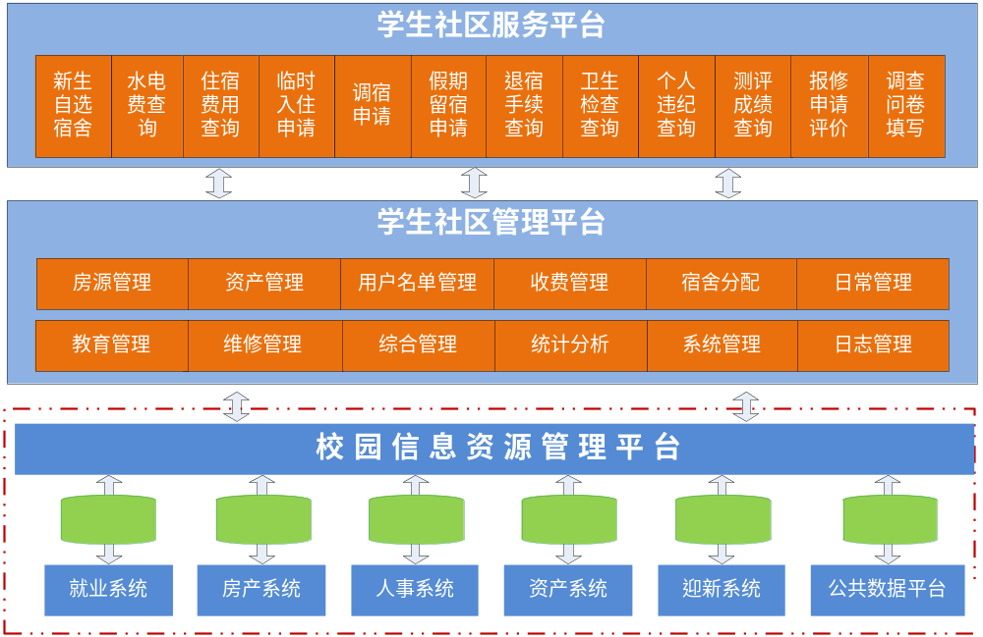

系统特色
- 宿舍管理模式灵活，可以分级管理。
- 宿舍日常管理方式多样，对不同的情况提供专门的处理方式。
- 宿舍报表全面，可以综合了解宿舍情况

宿舍资源管理
创建、维护学校已有宿舍资源情况，包括楼宇、楼层、房间、床位等各类固定的可用的宿舍资源，提供宿舍分配时使用。

宿舍资源管理
创建、维护学校已有的宿舍资源情况，为了适应不同学校的实际情况，可维护信息项包括：校区、园区、楼宇、单元、楼层、床位、房间基本设备、类型、朝向、面积、房间图片等基本信息。在创建、维护学校的宿舍资源时，需要尽量完整录入以上信息，为宿舍分配提供完整的宿舍资源信息。

属性调整
批量对宿舍的基本属性进行调整，包括宿舍住宿价格、房间入住性别要求等。

日常管理

学生住宿维护
对当前住宿的情况进行管理，可新增、删除和调整住宿人员。

调宿管理
包括调宿用户申请和相关职能部门审核两个功能。
用户申请：需要调换宿舍的学生在网上提出申请，填写调换理由和选择需要调换的宿舍；
流程设置：在实施阶段根据学校的实际情况设置宿舍调换的审核流程，学校在使用过程中也可根据需求变化变更宿舍调换审核流程；
调宿审核：根据预先设置好的流程对需要调换宿舍的申请进行审核，审核过后进行宿舍调换操作。

退宿管理
退宿管理提供单个学生退宿和批量退宿管理。
单个退宿：需要中途退宿的学生提出申请，需要填写退宿原因，如校外住宿，需要登记相关信息，审核过后将该学生调整到历史住宿名单中。
批量退宿：批量操作退宿管理。

假期留宿管理
假期留宿申请：需要假期留宿的学生在网上进行留宿申请，需要填写原因；
假期留宿审核：根据预先设定的审核流程由相关管理人员进行留宿审核，审核通过后进入假期留宿名单，提供假期留宿名单，相关宿管人员可根据名单进行管理。

校外住宿管理
对学生校外住宿进行管理，由宿管人员录入校外住宿的学生情况，包括校外住宿地点、联系方式等基本信息，相关管理人员可以进行校外住宿情况查询统计。

宿舍入住申请
需要中途住宿的学生可在网上提出申请，根据预先设置好的审核流程，由相关人员审核通过后，管理员可以根据曾经住宿的情况、宿舍的空置情况等安排宿舍。

报修管理
报修申请：用户在网上提交宿舍设备报修申请；
报修结果：由后勤服务人员将报修的处理结果录入，可以查询统计报修信息。

卫生评比

文明宿舍
由相关管理人员录入文明宿舍的相关情况。

卫生评比
可按周、按月登记宿舍卫生成绩，并按照设定的比例选取平均分数最高的宿舍名单，提供给文明宿舍评比时参考

违章违纪

违章管理
由相关管理人员录入学生在住宿过程中的违章违纪情况，违章违纪的情况需要登记到个人。提供违章类型的维护功能，管理人员可以对违章类型进行维护操作。

晚归、不归管理
可与校园一卡通的门禁通道管理进行对接，实时登记学生每天进出宿舍的时间，并可自定义时间和提醒设置，把每位学生的晚归、不归情况及时通过邮件、短信的方式发送给他的班主任或辅导员。

宿舍分配管理
将学生类型、与可供分配的宿舍资源、分配方式、分配模式等进行绑定，再按预先设置分配的原则，例如成绩均分、生源地均分、民族均分等。系统将按照绑定的规则、分配的规则，对待分配的新生自动分配宿舍，也可手工进行宿舍分配，可按照院系、专业、楼宇等多种方式对结果进行查询统计。

学生类型
学生类型可分为新生和老生，针对老生，提供手工床位调整功能，新生分配，需指定新生名单来源，以及选定分配限定条件。

分配方式
分配方式分为手动和自动。

分配模式
宿舍分配支持多级的分配管理模式，可以是由一个部门独立完成宿舍的分配过程，也可将相关宿舍资源和人员指定给其他部门完成，最后汇总生成宿舍分配信息。

分配条件设置
宿舍分配时，可设置的分配条件，包括：性别、班级、生源地（均分）、民族（少数民族分散）等，学校可设定其他的分配条件。

统计报表
- 空闲床位统计
- 楼宇、房间、院系、专业住宿人数分布统计
- 宿舍资源使用率统计
- 按班宿舍卫生评比统计
- 宿舍违规情况统计

就业服务子系统

总体框架
高校就业管理与服务系统集中了学生简历维护、网上签约、单位注册、职位发布、招聘会管理、学生毕业去向审核、单位职位信息审核等子系统大类，优化业务流程，数据共享一致。系统围绕着学生就业单位求才，对就业管理业务进行整合，通过子系统间的通知机制，实现了日常管理工作超越时间和空间的交流机制，大大提高了工作的效率。
总体功能框架：
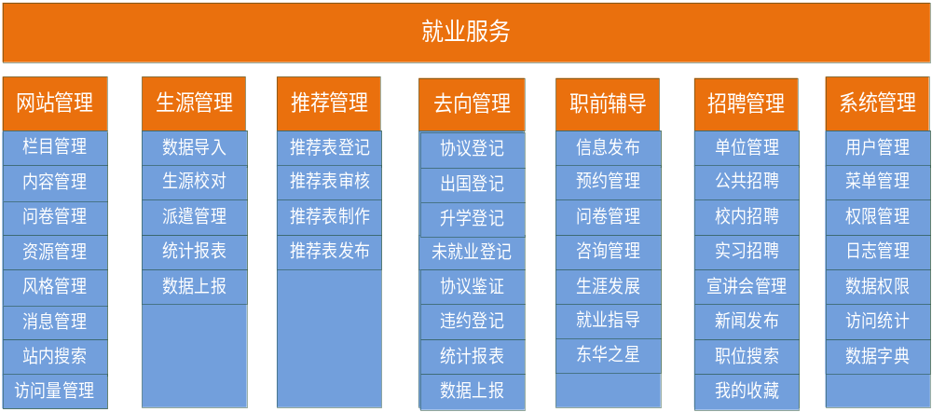

系统特色

生源管理
毕业生生源数据准备是系统一切相关就业功能的前提，生源信息包括毕业生生源和非毕业生生源；教务处提供本科生生源数据，研究生院提供研究生的生源数据。

生源确认
学生核对本人的生源信息，若信息有误，提交本人生源信息的修改申请。

生源修改审核
按照生源修改审核流程设置的节点顺序，对学生提交的生源信息修改申请进行审核，并且记录确认信息的审核人名称和审核时间。

生源信息报表
基本生源信息报表包含就业计划相关生源信息，报表生成条件为院系、学历、专业之各种组合，排序次序为院系、学历、专业、学号，过滤条件为毕业期间。

生源信息统计
统计报表能够按照院系、专业、学历、生源地条件自由组合。生成的报表可导出为EXCEL格式。常用统计如下：
- 院系分类统计
- 专业分类统计
- 学历分组统计
- 生源地区统计

生源信息上报
分为上报市教委（教育厅）就业指导中心和上报教育部二种生源数据上报。

推荐表管理
分为本科生推荐表和研究生推荐表两种模板。学生在本人生源信息确认后方可填写推荐表。推荐表经院系审核后在就业网上发布，供用人单位查询。审核通过后的推荐表学生不可修改，若需要修改，必须经过院系的反审核流程。各院系或毕业生本人可打印、导出推荐表。就业中心能够制作全校学生推荐表。

推荐表设置
就业指导中心设置本科生、研究生推荐表封面、表头等公共参数；设置推荐表审核的流程（辅导员、院系、就业中心）。

推荐表登记
由毕业生在线登记推荐表所需要的信息，其中推荐表中的就业计划相关信息从生源信息中提取，不允许修改。

推荐表审核
院系分别审核各自管理范围内的学生推荐表内容。审核不通过时可填写审核意见。审核通过后的推荐表系统自动更新为发布状态。院系反审核后，退回学生个人。

推荐表制作
学生本人可以打印、导出审核通过后推荐表；院系、就业中心能够打印、导出各自管理范围内的学生推荐表。

推荐表发布
学生本人能够对审核通过的推荐进行启动、停止发布

去向管理
毕业去向主要包括就业协议、出国、升学、未就业、灵活就业、隐性就业等方式。不同的就业去向填写的信息有所不同。学生在本人生源信息确认后，可在进行毕业去向的在线登记，院系或就业中心也可对学生的去向进行代填。

去向登记
学生、院系、就业中心根据不同的去向类别，在线登记各毕业去向要求的表格。登记时按不同的去向类型分别生成不同要求的登记表单。去向类型包括：
- 就业协议登记：包含派遣、隐形就业、灵活就业、定向委培在职、国家地方项目、有录用函直接签订劳动合同、自主创业、自由职业、其他灵活就业。
- 出国登记：毕业去向包含出国（境）。
- 升学登记：毕业去向包含升学、考双、专升本。
- 未就业登记：学生通过离校确实后自动生成未就业登记。

去向审核
辅导员审核所带班级学生填写的各类毕业去向，审核时如果发现信息登记号有误则直接在审核界面将信息登记号修改正确（同时直接修改单位字典表中的信息登记号）。就业办审核所有学生的毕业去向，也可以修改 审核不通过时可以填写审核意见。

协议鉴证
就业协议的鉴证由院系和就业中心分别完成。各院系鉴证时输入的协议编号要通过就业中心的确认，以就业中心鉴证为最终鉴证。

就业去向报表
包含就业计划相关的生源信息和就业协议信息部分，主要用于方便就业计划校对工作，以及用于存档。报表权限为就业中心和院系。组条件为院系、学历、专业之各种组合，排序次序为院系、学历、专业，过滤条件为毕业期间, 以及是否包含、仅包含、排除延期就业的毕业生。每一页面和分组均包括计数统计。

就业协议统计
- 院系就业情况分类统计
- 专业就业情况分类统计
- 供需情况统计
- 各学院提供岗位数统计
- 学生登录次数统计

就业计划上报
- 上报市教委：用于向市教委上报就业计划和就业数据。
- 上报教育部：用于向教育部上报就业计划表和就业数据。上报就业计划表和就业数据的信息内容不一致。允许设定是否包含、仅包含、排除延期就业的毕业生。

生涯教育

链接管理
就业中心发布、维护网络学堂、自助测评服务的超链。学生网上可以通过链接访问各类服务。

咨询预约
业中心管理员设置生涯个体咨询师的信息，包括咨询师简介，预约的时间、地点信息、预约状态（可以预约、不可以预约）、不可预约理由、预约人数。本科生和研究生需要有不同的预约时间。
学生网上进行生涯发展个体咨询的预约。
咨询师对学生的预约进行回复和确认。

活动和讲座管理
就业中心管理员发布、维护生涯发展的相关活动信息，发布活动时可输入活动简介和相关图片;学生根据就业中心发布的各类活动和讲座进行网上申请参加；就业中心网上审核学生的申请，审核通过之后就业办网上打印预约入场券。

就业政策
就业中心管理员发布、维护就业政策文章，供学生和用人单位查询下载。

文档下载
就业中心管理员发布、维护各种规范化的标准表格，学生、用人单位可进行下载。

就业调查
就业中心管理员建立调查主题并设立问卷内容，学生和用人单位在线填写问卷。就业中心能够对发布后的调查问卷进行答卷情况统计和打印、导出结果。
学生、用人单位在线填写问卷。问卷内容为必答题。

职业指导
就业中心发布、维护职业指导讲座的公告，发布时要填写讲座的主题及提纲、可预约的人数、时间、地点等相关信息。职业讲座完成后，就业中心可继续维护讲座的内容、图片、典型问题及答案信息；学生可在线进行参与讲座的预约；就业中心可统计预约的人数。
就业中心发布、维护求职技巧相关的文章。

留言咨询
学生在线对出国考研问题进行提问，提问时可指定更明细的问题类别。
就业中心可针对问题进行公开回答和单独回复。回答问题时，就业中心管理员可对问题分类进行重新归类、修改。

招聘管理

账号注册
用人单位网上注册必须账号，注册时须准确填写 单位名称、地址、联系人等信息。注册信息审核后，单位可以修改除单位名字、性质、机构码、行业类别、营业执照和组织机构代码证书的信息项。

单位管理
就业中心审核用人单位的注册信息，审核通过后系统自动设置用人单位能够使用的相关功能权限（即发布岗位、宣讲会、检索学生等）。就业中心可为用人单位重置账号密码。就业中心可以新增单位信息，新增的单位无须审核。

招聘管理
就业中心能够查询、维护、审核发布的所有招聘信息。

招聘信息统计
就业中心按照时间段、学院、专业、行业（包括大类和细分类）、地域、单位性质、发布各类招聘信息，以excel格式导出。

查询管理
就业中心查询某个单位历年的职位发布信息、是否参加过宣讲会、那些学生在这个单位就职，以及岗位人数的趋势（递增或递减）；就业中心查询某个学生在那个单位就职、是否有过违约情况、学生现在就业工资；就业中心查询某个工资段中学生人数。

宣讲会管理
就业中心对用人单位申请的宣讲会进行审核，宣讲信息按时间排列。更详细的可以在导航中按“今日、明日、三天、一周、全部”以列表分类。也可以按照月历表这样的形式显示，并增加按针对学院筛选。

招聘会管理
就业中心发布招聘会，系统网上提示用人单位有招聘信息，并网上申请参加招聘会，就业中心分发临时编号给企业。

招聘信息发布
发布招聘职位，发布实习信息方法同目前方式，必须填写岗位名称，类别，专业要求，学历要求等，并增加添加附件功能。在单位功能中，增加发布面试名单功能。

宣讲会申请
在申请介面看到以列表形式显示的已经安排宣讲会日期，时间，校区，宣讲企业针对专业。申请单位需要填写申请时间，校区，场地规模，针对学院，针对专业，学历要求，联系人，联系方式等信息

招聘会查询
用人单位查询就业中心对大型专场招聘会的工作日程安排。

检索英才
用人单位可根据学院、相关专业等条件搜索学生，并查看学生的推荐表信息和简历信息。

推荐英才
院系可以对个别学生进行推荐，推荐内容包括：学生情况、推荐理由。用人单位在网上可以看到院系特别推荐的学生相关信息。

我的收藏
收藏学生本人关注的用人单位信息及发布的招聘信息。

我的简历
学生在线制作简历，可打印，导出WORD。制作简历时可选择“是否对用人单位公开”选项。简历制作时可选择相应模板。

我的求职
学生查询已投递过简历的用人单位相关信息；查看已应聘过职位的相关信息。

职位搜索
学生可根据单位名称、行业、岗位、相关专业、职位、薪资搜索用人单位发布的招聘信息，同时能够显示该公司其他岗位的发布信息和同类型企业的信息、同岗位的其他企业信息；选择相应的岗位后可进行投递简历、应聘操作。

我的消息
学生查询用人单位或院系、就业中心在线发送的消息。

网站管理

栏目管理
管理员可以新建新的网站栏目，新建栏目时可以指定栏目的层次，也可直接选择做为已有栏目的子栏目；已存在栏目可以变更栏目名称、父级栏目等相关信息。

内容管理
内容发布主要包括通知、公告、新闻、图片新闻、文章等不同形式。每种发部内容都有相应的多媒体编辑窗口，支持各种粘贴发布。内容发布时可指定能够指定是否公开、查看的角色、是否有附件等相关信息。

资源管理
管理网站的公共资源。包括各类文档、程序、图片。

风格管理
网站自带三套风格模板，所有用户登录后均可选择自已偏好的网站风格。

问卷管理
就业中心可以建立调查问卷题库、发布各类问卷调查。

消息管理
所有用户均可使用站内消息。管理员可设置不同角色发送对象的范围。

检索管理
提供站内全文检索。

访问统计
提供网站日访问量、累计访问量计数和统计。

离校服务子系统

总体框架
离校系统方便毕业生进行离校手续的办理，涉及学生离校管理各个环节，面向学校各院系、部门以及全体毕业学生提供综合管理服务。
在与毕业生离校相关的各部门之间实现数据的共享和流动，并明确各部门的责任和业务管理范围；离校服务将学生毕业数据转换为校友数据加入校友数据库，实现毕业生数据与校友库数据的无缝连接。
总体业务流程如下：
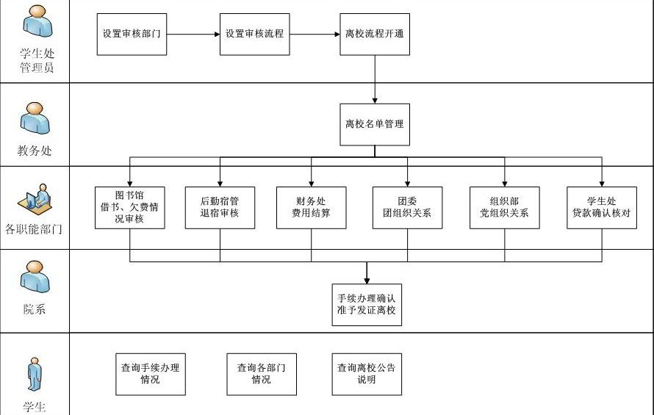

系统特色
- 丰富的第三方数据接口与应用系统接口，多种数据导入与同步多式。
- 提供完全无纸化的离校手续的网上办理和审核。
- 离校审核部门、审核人员、审核流程完全自定义。

离校名单管理
离校名单数据的生成，系统提供三种方式：
一是可由系统提供的WebService自动从应用系统中，根据设定的参数和条件，通过轮循的方式自动采集可毕业离校的学生数据。
二是系统也提供Excel批量改入的方式，生成毕业离校的学生名单。
三是通过同步接口同步教务系统（或公共数据库）的学生基本信息，依据学生基本信息生成离校名单。
管理人员可以通过此管理模块对基本信息进行维护。包括批量导入、名单录入、查询统计等功能。

离校流程管理
- 离校审核部门设置
定义各类学生离校时所需要进行审核的部门信息。包括审核部门名称，联系人，联系方式，数据接口。
在定义审核部门时，可以获取该审核部门业务系统的数据接口。例如WS接口、XML数据接口。
- 离校流程设置
定义学生离校的审核流程。可根据学生类型定义出不同的离校流程。例如：例如本科生从教务处启动，经过学生处、图书馆、财务处等部门会审，通过后到学院终审，完成整个离校手续的办理；研究生需要依次经过研究生院、论文办、档案馆、人事处、财务处、学院等部门审核。
系统提供了灵活的自定义离校流程的功能，同时还提供各审核部门在审核时的先后依赖关系设置，既系统有设置各部门的审核层次的功能。
- 离校流程人员管理
设置每个离校流程的负责人。每个离校审核部门都可以设置有多人进行负责。

离校手续办理
- 离校手续部门审核
各部门负责人通过系统审核离校学生在本部门的手续办理通过或不通过。系统提供二种审核方式：
如果一个部门有应用系统并且能够提供数据接口的方式同步数据，系统能够自动审核离校学生在该部门的手续状态。
对于没有应用系统支持或者在审核部门设置时没有定义数据接口的业务部门，系统提供用户手动审核的方式。手动审核时，可以逐条审核，也可批量审核。
- 离校情况查询
- 实现对离校手续办理情况的综合查询。
- 离校学生可以查询本人离校手续的办理情况。
- 各个业务部门可以查询所有学生的在部门的离校手续办理情况。
- 学校领导、部处可以查询全校学生的离校手续办理情况。
- 通过离校办理查询，学生可以知道需要去哪些部门办理手续，哪些部门不需要，提高服务质量，同时减少各部处的工作。
- 户口迁出办理
对离校学生的户口迁出情况进行登记、维护、查询和统计。

离校情况分析
- 离校情况统计
对离校的情况进行多角度统计分析。
包括离校手续办理率、离校名单同期比等等。
可以按照院系、班级、专业、民族、生源地等多种条件和角度对学生的离校情况进行统计分析。

离校数据转移
系统提供数据接口或者通过数据交换平台或者通过导出Excel方式，把离校名单数据同步给需要的各业部门的系统。例如：《一卡通系统》、《校友系统》

校友服务子系统

总体框架
校友系统可以有效的管理各种信息，提高校友会管理的力度，增强校友会工作的效率，更好的为校友服务，让校友放心。同时，系统作为学校与校友、校友与校友之间沟通联系的桥梁和平台，达到增进校友之间、校友与母校之间的感情。
校友管理系统，实现校友相关信息发布、校友管理、校友相关业务申请审核，实现信息化,可打通与毕业离校系统的数据壁垒，实现与资源共享和数据互通；系统能够提供面向社会(非校友人员)、面向校友、面向学校校友管理部门的功能
校友系统总体功能框架如下：
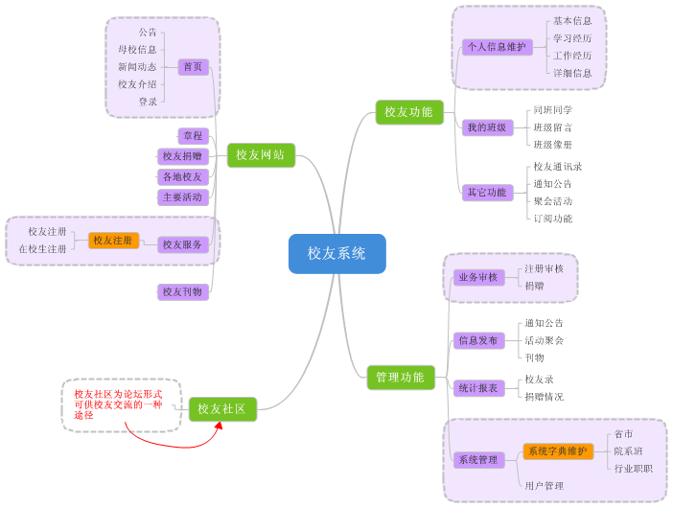

系统特色

校友会管理
校友会内部管理子系统用来支撑校友会的日常业务，为校友提供各类服务提供支持。校友会内部管理子系统除了校方自我采集毕业生数据形成校友库外，还利用互联网技术充分发挥学校校友总会、地方校友分会、院校校友会多方的能动作用，共同收集整理校友详细信息，为学校提供了一套完整的动态的校友信息库。
校友会内部管理系统包括校友注册子系统、校友信息采集子系统、校友信息管理子系统、校友交往信息子系统、校友服务管理子系统和校友捐赠管理子系统、校友统计分析子系统、校友名册管理子系统、校友组织管理子系统、校友参数管理子系统。

校友注册管理
校友注册管理包括校友注册、注册审核、审核通过信息维护和信息再次审核五部分。
- 校友注册
校友通过校友会网站填写注册基本信息，用户名和注册邮箱一致，审核通过后，校友即获得访问系统的权限，享受校友会提供的各项服务。
- 校友注册审核
校友会工作人员收到注册申请后，利用校友名册和其他资料进行校友注册审核，审核通过后，校友即获得访问系统的权限，享受校友会提供的各项服务；系统自动为审核成功的校友建立校友会管理的校友档案信息。
- 审核通过信息维护
校友注册通过审核后，校友可以维护更加详细的信息，以便享受更好的服务。
- 信息再次审核
系统自动监测校友自管信息的变化情况，校友在线修改校友自管信息时，系统会生成“再次审核”事件。

校友信息采集
校友信息采集包括校友网上注册信息、共享库信息交换、校友会手工添加、校友信息导入、平台运行自我积累等多种途径。

校友信息管理
校友信息管理是系统的核心功能之一，包括校友通用查询、校友删除、校友信息保密管理、校友自管信息管理，包括校友基本信息管理和校友扩展信息管理、校友档案信息管理，包括校友基本信息管理、校友扩展信息管理和校友内部信息管理、校友交往信息查询。

校友联络信息管理
校友联络信息管理包括校友来访、出访管理、电话联络管理、邮件联络管理、邮寄联络管理、校友活动管理五类联络方式的管理。

校友服务管理
校友服务管理包括校友邮箱服务和校友查询服务及其它服务。
- 校友邮箱服务
校友需要完善其学习经历和联系信息就可以提出校友邮箱申请，校友会依据校友信息和校友邮箱申请单进行审批是否开通。
- 校友查询服务
校友需要完善其学习经历和联系信息就可以提出校友查询申请，校友会依据校友查询申请，根据掌握的校友信息资料和其他信息对校友查询申请进行响应。
- 申请校园卡服务
校友会为校友提供的校园卡服务。
- 申请校园场地服务
校友会帮助为开展校友活动而申请使用学校的场地。
- 其他各类校友服务
校友可以通过系统提交相关申请，如：索取在校学习成绩表、学校证明、申请使用图书馆资源、报读进修课程、继续教育优惠、申请校友期刊（电子版或者纸质版）、纪念品、礼品、职业辅导服务于就业机会等，相关业务部门可以对申请事项给予处理，并通过系统及时向校友反馈。

校友名册管理
校友名册管理支持按年份的学院、系别、专业、班级和班级成员的导入导出操作。校友名册管理是校友综合服务和管理的重要基础，它可以帮助校友会核对校友注册信息，使校友注册信息标准化。

校友组织机构管理
校友组织机构管理包括学院二级校友会管理、二级校友会成员管理、地方校友会机构管理和地方校友会成员管理。

校友统计分析
校友统计分析支持柱状图和饼图等多种统计分析图表。校友信息统计分析包括“从事行业”统计、“关注行业”统计、“居住地”统计和各类自定义属性统计分析，包括“校友属性”统计、“信息可信度”统计、“密切度”统计等。校友统计分析展示字段不同的Top5或更多的统计值，还能够查看具体统计项，精确到单个校友的明细功能。

校友网站
校友网站主要包括中文网站和英文网站，它作为校友会主要的展示的窗口。校友可以通过网站注册、申请校友服务和校友社区创建和加入。
校友网站的主要栏目包括母校概况、校友会、通知公告、校庆专栏、校友活动、校友风采、校友办介绍等。同时，包括校友的登录、注册入口和校友社区、校友服务及回馈母校相关栏目。

母校概况
母校概况主要包括三校介绍、学校概况、母校动态、旧貌新颜栏目，系统提供这些板块的发布功能，支持图片。

校友会介绍
校友会介绍包括会长致辞、章程、理事会名单、校友分会的介绍。

通知公告
管理员在校友网站上发布通知和公告。

校庆专栏
校庆专栏用来发布校庆的各类信息。

校友活动
校友活动用来介绍校友活动。

校友风采
校友风采介绍重点校友的事迹。

校友办介绍
用来介绍校友事务办公室的主要情况。

